华侨大学2012—2013学年第一学期期末考试
《计算机组成原理》考试试卷（A卷）
学院 课程名称 考试日期
姓名 专 业 学 号

一、选择题（本大题共15小题，每小题2分，共30分））
1、完整的计算机系统应包括___D____。
A．CPU和主存 B．外部设备和主机
C．主机和实用程序 D．配套的硬件系统和软件系统
2、有些计算机将一部分软件永恒地存于只读存储器中，称之为___C____。
A．硬件 B．软件 C．固件 D．辅助存储器
3、冯·诺依曼计算机中指令和数据均以二进制形式存放在存储器中，CPU区分它们的依据是___C____。
A．指令操作码的译码结果 B．指令和数据的寻址方式
C．指令周期的不同阶段 D．指令和数据所在的存储单元
4、浮点数加减运算过程一般包括对阶、尾数运算、规格化、舍入和溢出判断等步骤。设浮点数的阶码和尾数都采用补码表示，且位数分别为5位和7位（均含2位符号位）。若有两个数 X=27*29/32、Y=25*5/8，则浮点加法计算X+Y的最终结果是_____。
A．00111 1100010 B．00101 0001000
C．01000 0010001 D．发生溢出
5、下列关于RISC的叙述中，错误的是___A____。
A．RISC普遍采用微程序控制器
B．RISC大多数指令在一个时钟周期内完成
C．RISC的内部通用寄存器数量相对CISC多
D．RISC的指令数、寻址方式和指令格式种类相对CISC少
6、在微机中，系统日期、硬盘参数与计算机配置信息等均存储在___D____。
A．Cache B．ROM C．EPROM D．CMOS
7、相对于微程序控制器，硬布线控制器的特点是___D____。
A．指令执行速度慢，指令功能的修改和扩展容易
B．指令执行速度慢，指令功能的修改和扩展困难
C．指令执行速度快，指令功能的修改和扩展容易
D．指令执行速度快，指令功能的修改和扩展困难
8、下列有关RAM和ROM的叙述中，正确的是___A____。
① RAM是易失性存储器，ROM是非易失性存储器
② RAM和ROM都是采用随机存取方式进行信息访问
③ RAM和ROM都可用做Cache ④ RAM和ROM都需要进行刷新
A．仅①② B．仅②③ C．仅①②③ D．仅②③④
9、下列不会引起指令流水阻塞的是_______。
A．数据旁路 B．数据相关 C．条件转移 D．资源冲突
10、偏移寻址通过将某个寄存器内容与一个形式地址相加而生成有效地址。下列寻址方式中，不属于偏移寻址方式的是___A____。
A．间接寻址 B．基址寻址 C．相对寻址 D．变址寻址
11、某计算机处理器主频为50MHz，采用定时查询方式控制设备A的I/O，查询程序运行一次所用的时钟周期数至少为500。在A工作期间，为保证数据不丢失，每秒需要对其查询至少200次，则CPU用于设备A的I/O时间占整个CPU时间的百分比至少是___C____。
A．0.02% B．0.05% C．0.20% D．0.50%
12、假设某个计算机的存储系统由Cache和主存组成，某程序执行过程中访存1000次，其中访问Cache缺失（未命中）50次，则Cache命中率是___D____。
A．5% B．9.5% C．50% D．95%
13、假设某系统总线在一个总线周期中并行传输8字节信息，一个总线周期占用2个时钟周期，总线时钟频率为10MHz，则总线带宽是___C____。
A．10MB/s B．20MB/s C．40MB/s D．80MB/s
14、某计算机的指令流水线由4个功能段组成，指令流经各功能段的时间（忽略各功能段之间的缓存时间）分别是90ns、80ns、70ns和60ns，则该计算机的CPU时钟周期至少是___A____。
A．90ns B．80ns C．70ns D．60ns
15、某机器字长16位，主存按字节编址。转移指令采用相对寻址，由两个字节组成，第一个字节为操作码字段，第二个字节为相对偏移量字段。假定取指时，每取一个字节PC就自动加1。若某转移指令所在主存地址为2000H，相对位移量字段的内容为10H，则该转移指令成功转以后的目标地址是___C____。
A．2010H B．2011H C．2012H D．2013H

二、填空题（本大题共15空，每空1分，共15分）
1、计算机唯一能直接执行的语言是___机器____语言。
2、在集中式总线仲裁中的计数器定时查询方式下，采用______从上次中止开始___________的计数方式，可以使每个设备使用总线的优先级相等。
3、微指令格式中，___垂直型____型微指令用较长的微程序结构换取较短的微指令结构。
4、任何指令周期的第一步必定是___取指令____周期。
5、影响流水线性能的控制相关是由_______指令引起的。
6、某机器采用单地址格式指令，共能完成50种操作。若机器可以在1K地址范围内直接寻址，则指令字长应取___16____位，其中操作码占___6____位，地址码占____10___位。
7、磁盘上使用半径不同的同心圆来保存数据信息，这些同心圆称为___磁道____。
8、PCI总线的基本传送机制是____猝发___传送。
9、计算机中存放当前指令地址的寄存器叫做____程序计数器___，其位数取决于___CPU内存位数（存储单元个数）____；存放正在执行的指令的寄存器叫做___指令寄存器____，其位数取决于___指令集架构字长____。
10、微操作是CPU执行部件的最基本操作，根据数据通路的结构关系对其进行分类的话，不能在同一CPU周期内并行执行的微操作称为___相斥____微操作。

三、综合题（本大题共6小题，共55分）
1、冯·诺依曼计算机的主要设计思想是什么？包括哪些主要组成部分？(5分)
2、某计算机的Cache共有16块，采用2路组相联映射方式。每个主存块大小为32字节，按字节编址。问主存129号单元所在主存块应装入到Cache的哪个组中？请给出分析计算过程。（5分）
3、某磁盘存储器有6个盘面，每个盘面有两个记录面（外侧2个盘面不用于记录）.存储区内径22cm，外径33cm，道密度为40道/cm，内层位密度为400b/cm，转速为2400rpm。问：（10分）
1）磁盘共有多少个柱面？（3分）
2）磁盘总存储容量是多少？（4分）
3）磁盘数据传输率是多少？（3分）
4、某计算机字长为16位，主存地址空间大小为128KB，按字编址，采用单字长指令格式，如下图所示：
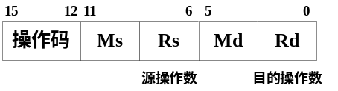
转移指令采用相对寻址方式，相对偏移用补码表示。
寻址方式定义如下，其中(X)表示存储单元X或是寄存器X的内容：
Ms/Md | 寻址方式 | 助记符 | 含义
000B | 寄存器直接 | Rn | 操作数= (Rn)
001B | 寄存器间接 | (Rn) | 操作数= ((Rn))
010B | 寄存器间接、自增 | (Rn)+ | 操作数= ((Rn))，(Rn)+1→Rn
011B | 相对 | D(Rn) | 转移目标地址= (PC)+(Rn)
请回答下列问题：（15分）
- 该指令系统最多可有多少条指令？最多有多少个通用寄存器？（4分）
- 转移指令的目标地址范围是多少？（3分）
- 若操作码0010B表示加法操作（助记符为add），寄存器R4和R5的编号分别为100B和101B，R4的内容为1234H，R5的内容为5678H，地址1234H中的内容为5678H，地址5678H中的内容为1234H，则汇编语言为add (R4),(R5)（逗号前为源操作数，逗号后为目的操作数）对应的机器码是什么（用十六进制表示）？该指令执行后，哪些寄存器和存储单元的内容会改变？改变后的内容是什么？（8分）
5、设CPU共有16根地址线，8根数据线，使用MREQ作为访存控制信号（低电平有效），用WR作为读/写控制信号（高电平为读，低电平为写）。现有芯片及各种门电路如下图所示（门电路自选）。
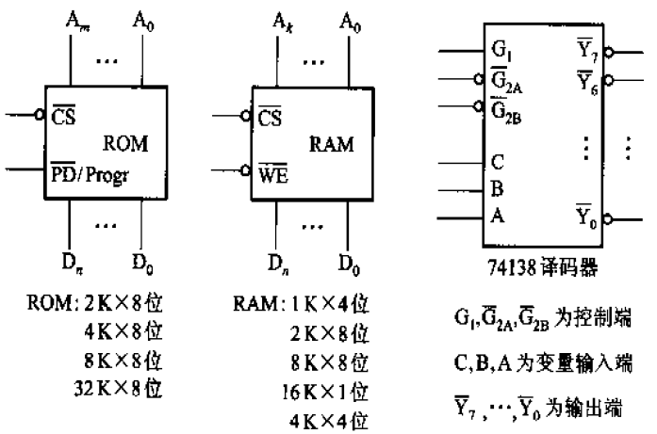
画出CPU与存储器的连接图，要求：（15分）
1）存储芯片地址空间分配为：最小4K地址空间为系统程序区；相邻的4K地址空间为系统程序工作区；与系统程序工作区相邻的是24K用户程序区。
2）指出选用的存储芯片类型及数量。
3）详细画出片选逻辑。

6、下表给出了8条微指令I1 ~ I8所发出的控制信号a ~ j。请设计微指令的控制字段格式，要求使用最少的控制位，并保持微指令本身的并行性。（5分）
微指令 | 控制信号
I1 | a、b、c、d、e
I2 | a、d、f、g
I3 | b、h
I4 | c
I5 | c、e、g、j
I6 | a、h、j
I7 | c、d、h
I8 | a、b、h

华侨大学计算机学院2012—2013学年第一学期期末考试
《计算机组成原理》考试试卷（A卷）答题纸
学院 课程名称 考试日期
姓名 专 业 学 号

题 号 | 一 | 二 | 三 | 总分
得 分

一、选择题（本大题共15小题，每小题2分，共30分））

1 | 2 | 3 | 4 | 5 | 6 | 7 | 8
D | C | C | B | A | D | D | A
9 | 10 | 11 | 12 | 13 | 14 | 15
A | A | C | D | D | A | C

二、填空题（本大题共15空，每空1分，共15分）
1、机器 2、每次从上次计数终止点开始
3、垂直 4、取指
5、转移 6、16，6，10
7、磁道 8、猝发式
9、程序计数器，存储单元个数，指令寄存器，指令字长
10、相斥性
三、综合题（本大题共6小题，共55分）
1、（5分）
答：
基本原理：存储程序、顺序执行
主要组成部分：控制器、运算器、存储器、输入设备、输出设备

